GRĂDINIŢA CU PROGRAM PRELUNGIT NR. 2 TÂRGOVIŞTE

PROIECT DE ACTIVITATE INTEGRATĂ

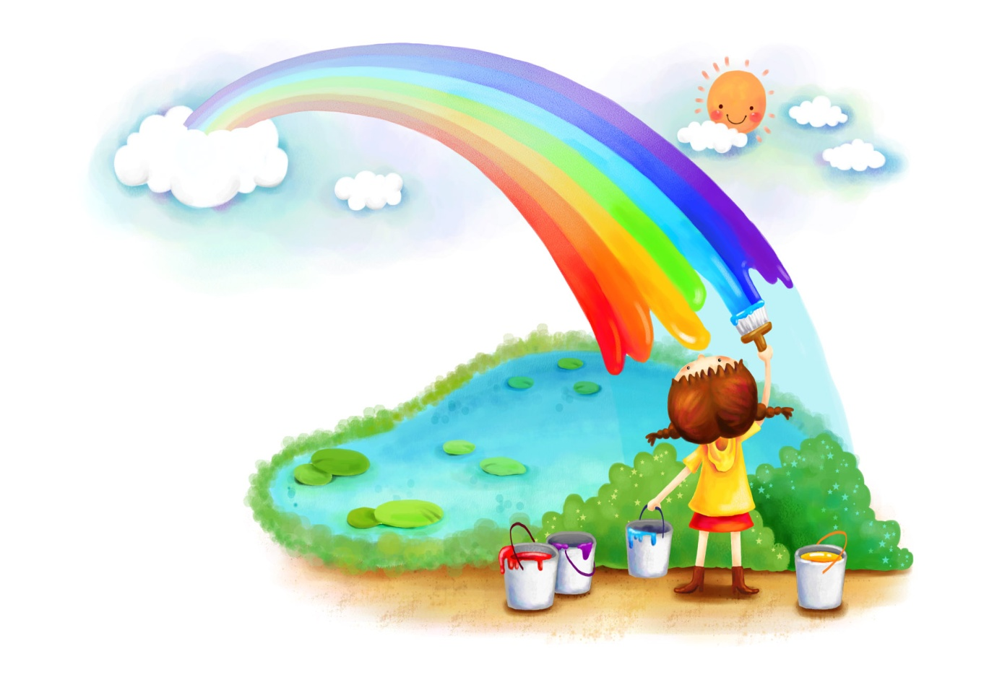
Prof. înv.preșcolar : Petrovici Alina Elena

21.05.2021

PROIECT DE ACTIVITATE

DATA: 21.05.2021
UNITATEA DE ÎNVĂȚĂMÂNT: Grădinița cu P. P. Nr. 2, Târgoviște
EDUCATOARE: Petrovici Alina Elena
NIVEL : I
GRUPA : Mijlocie „A”
TEMA ANUALĂ DE STUDIU: ,,Cu ce şi cum exprimăm ceea ce simţim?”
TEMA PROIECTULUI:`„Eu simt, eu creez, eu exprim”
TEMA SĂPTĂMÂNII: „Culorile din jurul nostru”
TEMA ZILEI: „Povestea curcubeului”
FORMA DE REALIZARE: Activitate integrată: ADE (DOS.EPS)+ALA+ADE (DEC.EAP)
TIPUL ACTIVITĂȚII : consolidare de cunoștințe , priceperi și deprinderi
Durata: 3h
SCOPUL:
- Consolidarea deprinderilor de a iniția și a menține o relație;
- Consolidarea priceperilor şi a deprinderilor specifice activității de educație plastică ( tehnica picturii pe sticlă).
Componența activității:
- Activități de dezvoltare personală(ADP)
Întâlnirea de dimineață: Joc pentru dezvoltarea abilităților socio-emoționale „Curcubeul”.
Tranziții: recitativ ,,Curcubeul”, ,,Cântecul culorilor”
Rutine: deprinderea de a exprima starea sufletească pe care o creează culorile
- Activităti pe domenii experiențiale (ADE)
DOMENIUL OM ȘI SOCIETATE
Categoria de activitate: EDUCAȚIE PENTRU SOCIETATE
Tema activității: „Peștișorul curcubeu”
Mijloc de realizare: Povestirea educatoarei
DOMENIUL ESTETIC ȘI CREATIV
Categoria de activitate: EDUCAȚIE ARTISTICO-PLASTICĂ
Tema activității: Tema: Pata de culoare
Subiectul: „Curcubeul”
Mijloc de realizare: Pictură
- Jocuri si activităti didactice alese (ALA ):
Știință: Experimente: „Cum putem obține culorile curcubeului?”(sarcină diferențiată)
Bibliotecă: Confecționare: „Cărticica mea”
Construcții : „Curcubeul din grădină” – construcții prin alăturare, îmbinare, suprapunere
Joc de mișcare: ,,Cursa curcubeului”
Joc distractiv:,,Curcubeul dansează”

DIMENSIUNI ALE DEZVOLTARII:
- Dezvoltarea socio-emoțională
- Comportamente prosociale, de acceptare și de respectare a diversității;
- Autocontrol și expresivitate emoțională;
- Dezvoltarea limbajului, a comunicării și a premiselor citirii și scrierii
-Mesaje orale în diverse situații de comunicare;
- Mesaje orale în context de comunicare cunoscute;
- Capacități și atitudini de învățare
-Finalizarea sarcinilor și a acțiunilor (persistența în activități);
-Curiozitate, interes și inițiativă în învățare;
-Activare și manifestare a potențialului creativ.

COMPORTAMENTE VIZATE:
- Dezvoltarea socio-emoțională
- Recunoaște și exprimă emoții de bază, produse de piese muzicale , texte literare, obiecte de artă;
- Exprimă recunoașterea și respectarea asemănărilor și deosebirilor dintre oameni;
- Dezvoltarea limbajului , a comunicării și a premiselor citirii și scrierii
-Demonstrează capacitate de comunicare clară a unor idei, nevoi, curiozități, acțiuni, emoții proprii;
Demonstrează înțelegerea unui mesaj oral, ca urmare a valorificării ideilor, emoțiilor, semnificațiilor (comunicare expresivă);
- Capacitati și atitudini de învățare
-Integrează ajutorul primit pentru realizarea sarcinilor de lucru la care întâmpină dificultăți;
-Manifestă curiozitate și interes pentru experimentarea și învățarea în situații noi;
-Demonstrează creativitate prin activitățile artistico-plastice, muzicale, și practice, în conversații și povestiri creative.

OBIECTIVE : La sfârşitul activităţii copiii vor fi capabili:
- să recunoască în poveste stări afective/comportamente pozitive;
- să picteze pe sticlă, alternând culorile curcubeului;
- să construiască prin alăturare, îmbinare, suprapunere;
- să obțină culorile curcubeului urmând etapele unor experimente;
- să confecționeze o carte;
- să respecte sarcinile şi regulile jocurilor.

ELEMENTE DE FEEDBACK :
Modul de rezolvare a sarcinilor de lucru formulate;
Modul de receptare a elementelor sintetizate la final.

STRATEGII DIDACTICE:
- Metode/procedee/tehnici: explicaţia, conversaţia, observaţia, exercițiul, demonstrația, problematizarea, jocul, experimentul, tratarea diferențiată, metoda ,,Explozia stelară”, ,,Turul Galeriei”.
- Mijloace de învăţământ: calendarul naturii, jetoane cu fețe, carte, steluțe, nor curcubeu, acuarele, pensule, bicarbonat, oțet, pipete, colorant alimentar, halate, șervețele, planșă cu etapele experimentului, carioci, creioane, cuburi, rotunduri, role din carton, CD cu Cântecul culorilor, combina muzicală, umbrelă curcubeu.
- Forme de organizare: frontal, individual, pe grupuri mici
MODALITĂŢI DE EVALUARE:
Continuă – formativă: prin observarea comportamentelor copiilor, analiza produselor activității şi corectarea răspunsurilor, prin întrebări, aprecieri verbale, îndrumări individuale, fotografia, acordarea de stimulente.

Bibliografie:
- MECTS - „Curriculum pentru învăţământul preşcolar” 2019;
- Preda V., Metodica activităților instructiv-educative în grădinița de copii, Craiova, Editura Sitech, 2010;
- Culea L., Sesovici A., Grama F., Pletea M., Ionescu D., Anghel N., Activitatea integrată din gădiniţă. Editura Publishing House, București, 2008.;
- Breben, Silvia; Gongea, Elena; Ruiu, Georgeta; Fulga,Mihaela – “Metode interactive de grup” –ghid metodic, editura Arves, 2006
- Site-ul www. didactic.ro

SCENARIUL DIDACTIC

Activitatea debutează cu Întâlnirea de dimineaţă, în care copiii au posibilitatea de a-și împărtăși opiniile, de a-și manifesta starea de spirit, de bună dispoziție. Salutul între copii se va realiza prin tehnica comunicării rotative: pornește de la educatoare și este continuat de toți copiii, de la dreapta la stânga. Un copil completează calendarul naturii cu datele necesare (luna, ziua, starea vremii, anotimpul, etc.).
Împărtăşirea cu ceilalţi: Jocul pentru dezvoltarea abilităților socio-emoționale „Curcubeul”. Educatoarea ia un jeton ce exprimă emoția pe care o simte, argumentează alegerea făcută și o așează pe imaginea unui curcubeu. Toți copiii sunt solicitați să-și exprime emoțiile.
Noutatea zilei se va realiza prin prezentarea sub formă de surpriză a unui bol cu un peștișor .
Introducerea în activitatea de educație pentru societate se face prin precizarea titlului poveștii , „Povestea peștișorului curcubeu”. Educatoarea va povesti clar, coerent și expresiv, apelând la un ton și mimică adecvată. Fixarea poveștii și valorificarea mesajului educativ se va realiza prin metoda Explozia stelară.


De ce peștișorul curcubeu nu avea prieteni?

Cine l-a ajutat să își
schimbe comportamentul? Ce l-a sfătuit caracatița?
Ce comportament a avut
peștișorul?
Când a simțit fericire/bucurie
peștișorul curcubeu? Cum a reușit să-și facă din nou prieteni?

Cu ajutorul tranziție: recitativ ,,Curcubeul” copiii părăsesc sala de grupă.
Vrei să faci un curcubeu?
Nu-i uşor dar nu-i nici greu,
Fii atent copilul meu,
Fă-l aşa, cum te ’nvăţ eu!
Ai nevoie de culori
De la fructe, de la flori,
De la soare, cer, legume,
De la ce-i frumos în lume!
Ai nevoie, dragă frate,
De şapte culori surate
Când le strigi să vină toate
Curcubeul să-ţi arate!
Programul zilei continuă cu activităţile ce urmează să fie desfăşurate în fiecare centru: invit grupa de copii să le viziteze, să intuiască materialele puse la dispoziţie şi să aleagă centrul preferat.
La centrul Artă (DEC.EAP), copiii vor picta pe geam culorile curcubeului.
La centrul Construcții, copiii vor construi prin alăturare, îmbinare, suprapunere, „Curcubeul din grădină”.
La centrul Știință, vor urma etapele unui experiment pentru a obține culorile curcubeului.: umplerea paharelor cu apă, adăugarea colorantului, așezarea șervețelelor în pahare, urmând ca cei care reușesc să termine mai repede experimentul să realizeze și cel de al doilea experiment: umplerea vaselor cu bicarbonat, picurarea colorantului, adăugarea oțetului .(sarcina diferențiată)
La centrul Bibliotecă vor scrie dupa puncte și vor colora pentru a completa cărticica.
După finalizarea activităţilor în centre vor trece să observe produsele activității.
Rutine și tranziție: Copiii părăsesc sala de grupă cântând „Cântecul curcubeului”.
În încheiere, se va desfăşura jocul de mişcare ,,Cursa curcubeului” și jocul distractiv ,, Curcubeul dansează”.
Voi face aprecieri asupra participării copiilor la activitate.

DESFĂŞURAREA ACTIVITĂŢII

Evenimentul didactic | Conținutul științific | Strategii didactice |  |  | Evaluare
Evenimentul didactic | Conținutul științific | Metode/ procedee/  tehnici | Mijloace de învăţământ | Forme de organizare | Forme | Instrumente
1.Moment organizatoric | Se creează condiţiile psihopedagogice necesare desfăşurării activităţii în bune condiţii:  - aerisirea sălii de grupă;  - aranjarea mobilierului;  - pregătirea materialului didactic;  - organizarea colectivului;  Întâlnirea de dimineaţă: Salutul se va realiza prin tehnica comunicării rotative. Copiii completează Calendarul naturii şi prezenţa la grădiniţă în ziua respectivă.  Împărtășirea cu ceilalți: Joc pentru dezvoltarea abilităților socio-emoționale „Curcubeul”. | Conversaţia  Observarea  Tehnica  comunicării  rotative | Calendarul  naturii | Frontal
2. Captarea atenţiei | Se va realiza prin prezentarea sub formă de surpriză a unui bol cu un peștișor . | Conversaţia |  | Frontal | Orală | Evaluarea  capacitatii de atenție voluntară
3. Anunţarea temei şi a obiectivelor | Le explic activitățile în ordinea desfășurării lor și obiectivele în termeni accesibili.  Acum veți asculta povestea „Peștișorul curcubeu.” | Conversația  Explicaţia |  | Frontal |  | Evaluarea  capacitatii de atenție voluntară
4. Dirijarea învăţării și a procesului de consolidare a cunoștintelor, priceperilor și deprinderilor | DOMENIUL OM ȘI SOCIETATE  Categoria de activitate: EDUCAȚIE PENTRU SOCIETATE  Tema activității: „Peștișorul curcubeu” ;  Mijloc de realizare: Povestirea educatoarei  Expunerea poveștii de către educatoare:  Voi reda cât mai expresiv conținutul poveștii. Vocea și tonul vor fi potrivite cu importanța faptelor, de asemenea mimica și gestica vor fi corespunzătoare, voi schimba ritmul vorbirii în funcție de momentul poveștii și de personaje. Explicarea cuvintelor necunoscute se va realiza pe parcursul poveștii. Voi respecta succesiunea momentelor principale ale poveștii:  1. Peştele curcubeu, mândru că era cel mai frumos pește din ocean, nu se juca cu niciun alt pește.  2. Peștele albastru îi cere un solzișor, dar este refuzat.  3. După ce le povestește celorlalți pești despre comportamentul peștelui curcubeu, aceștia nu au mai vrut să știe de el.  4. Singur și trist, peștele curcubeu cere sfatul caracatiţei înţelepte, care îl îndeamnă să ofere din solzii lui și altor pești.  5. După ce dăruiește celorlalți pești solzi, peștele curcubeu se simte din nou fericit, înconjurat de prieteni.  Fixarea conținutului poveștii și valorificarea mesajului educativ se realizează cu ajutorul metodei activ-participative „Explozia stelară”.  DE CE peștișorul curcubeu nu avea prieteni?  CINE l-a ajutat să își schimbe comportamentul?  CE l-a sfătuit caracatița să facă?  CE comportament a avut peștișorul?  CÂND a simțit fericire/bucurie peștișorul curcubeu?  CUM a reușit să-și facă din nou prieteni?  Tranziţie: recitativ ,,Curcubeul”  ALA  Împreună cu copiii, trec pe la centrele de interes pentru a intui materialele, a anunța tema şi sarcinile de lucru. | Povestirea  Conversaţia |  | Frontal | Orală  Obs. directă  Apre-cierea  verbală | Observarea comporta- mentului copiilor
5.Obținerea  performanţei | DOMENIUL ESTETIC ȘI CREATIV  Categoria de activitate: EDUCAȚIE ARTISTICO-PLASTICĂ  Tema activității: Tema: Pata de culoare  Subiectul: „Curcubeul”  Mijloc de realizare: Pictură  Explicarea modului de lucru:  Amintesc tehnicile de lucru învățate și explic cum vor alterna culorile.  Pentru a realiza corect sarcinile, copiii trebuie să respecte criteriile de evaluare: să respecte ordinea culorilor, să lucreze îngrijit, să finalizeze lucrarea.  Executarea temei de către copii:  Voi supravegea modul în care copiii realizează tema şi voi oferi sprijin acolo unde este necesar, prin îndrumări individuale si colective.  Construcții : „Curcubeul din grădină”  Copiii vor construi prin alăturare, îmbinare, suprapunere.  Ştiință: Experiment: „Cum putem obține culorile curcubeului?”  La acest centru preșcolarii vor urma etapele unui experiment pentru a obține culorile curcubeului.: umplerea paharelor cu apă, adăugarea colorantului, așezarea șervețelelor în pahare, urmând ca cei care reușesc să termine mai repede experimentul să realizeze și cel de al doilea experiment: umplerea vaselor cu bicarbonat, picurarea colorantului, adăugarea oțetului .(sarcina diferențiată)  Bibliotecă: Confectionare: „Cărticica mea”  Copiii deseneaza dupa puncte, coloreaza conform codului de culori, pentru a realiza cartea. | Conversaţia  Explicația  Exerciţiul  Conversaţia  Tratarea diferențiată | Acuarele, pensule, servețele.  Cuburi  Imagini cu curcubeul  Oțet  Pipete  Bicarbonat  Colorant alimentar  Pahare  Șervețele  Creioane  Carioci | În grupuri | Obs. directă  Apre-cierea  verbală  Obs . directă  Obs . directă | Rezolvarea sarcinilor  Observarea comporta- mentului copiilor  Analiza produse  lor activităţii copiilor  Analiza produse  lor activităţii copiilor
6. Evaluarea activităţii. | Dupǎ finalizarea activitǎților în centre, vom trece să analizăm lucrările copiilor.  Câte un copil va prezenta la fiecare centru ce au avut de realizat.  Voi face aprecieri asupra modului cum s-a desfǎșurat activitatea . Copiii părăsesc sala de grupă cântând „Cântecul curcubeului”. | Conversaţia  Metoda Turul Galeriei |  | Individual  Frontal | Apre-cierea  verbală | Obs. Comporta-mentului copiilor
7. Asigurarea retenției și a transferului | Joc de mişcare: ,,Cursa curcubeului”  Explicarea și demonstrarea regulilor jocului: Copiii sunt împărțiți în două echipe; în fața fiecăreia se află câte un șir de rotunduri colorate și câte un coș cu role de carton colorate; la semnalul educatoarei, doi câte doi, copiii vor porni în cursă pentru a așeza rolele pe cercurile colorate; câștigă copilul care termină primul; echipa cu cel mai mare număr de câștigători iese învingătoare.  Jocul de proba: Se executa un joc de probă pentru a mă asigura că au fost înțelese regulile.  Desfășurarea jocului: Urmăresc respectarea regulilor, imprim jocului un ritm alert. Stimulez copiii să-și încurajeze colegii.  Încheierea jocului: Câștigătorii sunt aplaudați. Fac aprecieri generale și individuale.  Joc distractiv: ,,Curcubeul dansează”  Explicarea regulilor jocului: Fiecare copil ține în mână capătul unei panglici colorate (prinsă de umbrela - curcubeu); la comanda educatoarei se deplasează în ritmul muzicii și execută diferite mișcări: mers, alergare, învârtire, ghemuire.  Desfășurarea jocului: Asigur un ritm vioi jocului, urmăresc îndeplinirea acțiunilor de către toți copiii. | Explicaţia  Demonstraţia  Jocul  Explicația  Jocul  Explicația | Rotunduri și role de carton colorate  CD cu Cântecul culorilor,combina muzicală, umbrela curcubeu | Frontal  În grupuri  Individual |  | Evaluarea capacitatii de atenție voluntară
8. Încheierea activității | Voi face aprecieri generale și individuale asupra corectitudinii realizãrii sarcinilor de lucru, precum și asupra comportamentului copiilor pe parcursul activității.  Copiii vor fi recompensați cu baloane colorate. |  | Baloane colorate |  |  | Acordarea de recompense, stimulente

